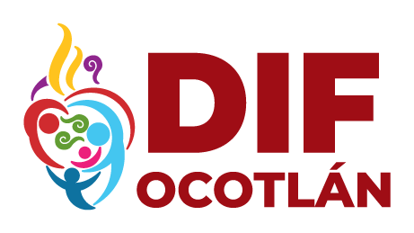

SISTEMA PARA EL DESARROLLO INTEGRAL DE LA FAMILIA DEL MUNICIPIO DE OCOTLÁN JALISCO
RELACIÓN DE INGRESOS
MAYO 2022

NO | SERVICIO | CANTIDAD
1 | PLATICAS PREMATRIMONIALES | 20,500.00
2 | CRIO CASA DIA | 2,400.00
3 | CRIO PSICOLOGIA | 3,980.00
4 | TRANSPORTE | 2,300.00
5 | ASESORIA JURIDICA | 400.00
6 | FISIATRA | 17,755.00
7 | PEDIATRIA | 150.00
8 | REHABILITACIÓN | 53,940.00
9 | TERAPIA DE LENGUAJE | 7,420.00
10 | CADI | 39,900.00
11 | CAIC I | 17,990.00
12 | NUTRICIÓN | 3,440.00
13 | TERAPIA FAMILIAR | 850.00
14 | HOMEOPATIA | 500.00
15 | TERAPIA DE PAREJA | 900.00
16 | TERAPIA DE PAREJA CRIO | 200.00
17 | TERAPIA DE PAREJA CASA DIA | 460.00
18 | CONSTANCIA MÉDICA | 600.00
19 | DONATIVOS | 17,000.00
20 | SUBSIDIO | 836,841.00

TOTAL $ 1,027,576.00

